https://kisadalga.net/yazar/kanadada-olsa-iflas-ederlerdi-agir-yaptirimlari-vardir_105875

ALTIN MADENCİLERİ DERNEĞİ BAŞKANINDAN İLİÇ-ÇÖPLER ÇIKIŞI:
“KANADA’DA OLSA İFLAS EDERLERDİ, AĞIR YAPTIRIMLARI VARDIR...”
Kendisi de bir altın madeni şirketinin genel müdürü olan Hasan Yücel, İliç-Çöpler faciasına neden olan Kanadalı şirketi ve ortağı Çalık’ı hedef aldı...

Türkiye’deki siyanürlü altın madenciliğinde ilk kez içeriden itiraflar geldi... Altın Madencileri Derneği Başkanı Hasan Yücel, Meclis Araştırma Komisyonu üyelerine çok çarpıcı ve ibretlik açıklamalar yaptı...
Yücel, 13 Şubat 2024 tarihinde yaşanan İliç-Çöpler faciasına neden olan ABD-Kanada SSR Mining şirketi ile Çalık Holding ortaklığındaki ANAGOLD şirketini sert sözlerle eleştirdi:
“Dünya madenciliğine, bizim sektöre bu çok kötü izler bıraktı.”
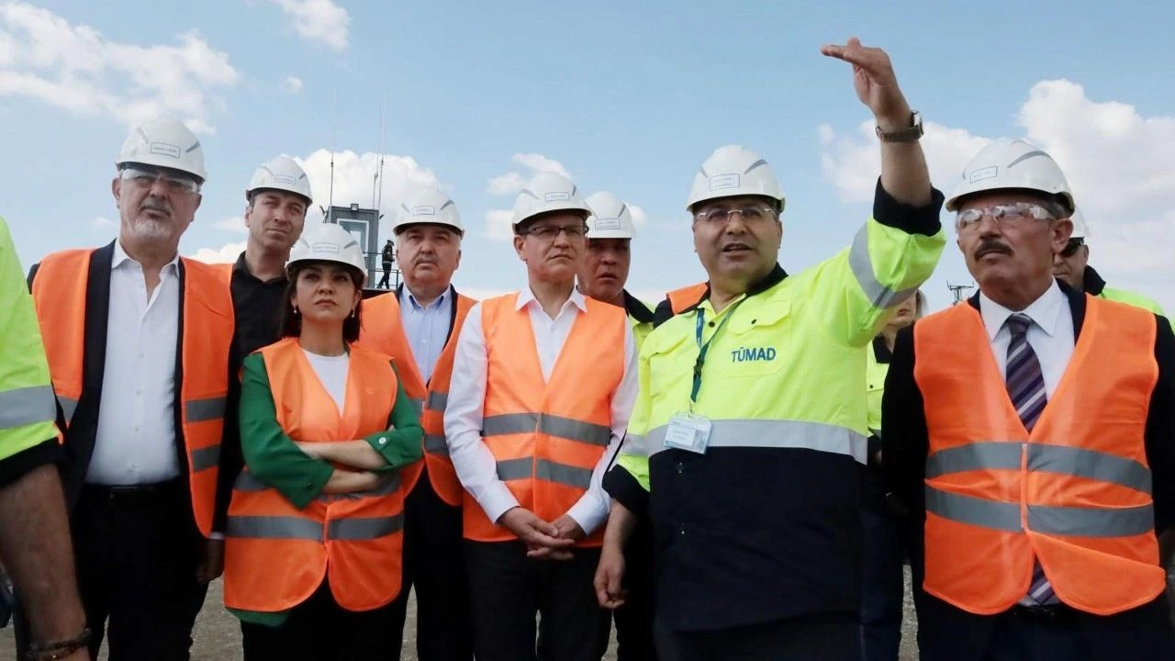
(FOTO 1 : Altın Madencileri Derneği Başkanı Hasan Yücel, Müdürü olduğu İvrindi Altın Madeni’nde Meclis Araştırma Komisyonu üyelerine açıklamalar yaparken)
Madra’nın zirvesinde 90 bin dönüme konmuşlar
9 işçinin yaşamını yitirdiği İliç-Çöpler Faciası sonrasında kurulan TBMM Araştırma Komisyonu çalışmalarını sürdürüyor. Komisyon üyeleri 30 Mayıs 2024 tarihinde, Balıkesir’in İvrindi ilçesinde Madra Dağı’nın zirvesinde faaliyet gösteren Nurol Holding’e ait TÜMAD Şirketinin işlettiği İvrindi Altın Madeni’nde incelemeler yaptı.
Çevredeki onlarca köye ait mera, yayla ve ormanları işgal eden İvrindi Altın Madeni, Madra Dağlarının zirvesinde 9 bin hektar yani 90 bin dönümlük bir ruhsat alanına sahip. İvrindi Altın Madeni, Kara Dere, Kışla Dere ve Madra Deresini besleyen önemli bir havzanın üzerine kuruldu. Alt yamacındaki çam denizini andıran meşhur Kozak Yaylası’nın suları da Madra’dan geliyor. Su canavarı maden nedeniyle Kozak Yaylası tehlikede.
Kendi ÇED raporlarına göre Madra Dağı yer altı kuyularından saniyede 57,7 litre su çekiyor. Bir günde 4 Milyon 924 Bin 800 Litre, bir yılda ise 1 Milyar 832 Milyon 25 Bin 600 Litre su tüketiyor. Yani diğerleri gibi siyanürlü İvrindi Altın Madeni de üzerine kurulduğu bölgenin sularını acımasızca tüketiyor ve zehirliyor.
Ayrıca Hasan Yücel’in Genel Müdürü olduğu TÜMAD’a ait Çanakkale’deki diğer altın madeni Lapseki Altın Madeni ise Şahinli ve Kocabaşlar köylerini besleyen su kaynaklarının tam üstüne inşa edildi. Aslında “Kestanelik” adı verilen bu bölge su kaynakları dolayısıyla devlet tarafından “koruma alanı” ilan edilmişti. Çanakkale Valiliği Şubat 2016’da Kestanelik tepesiyle ilgili bulunan “koruma alanı” statüsünü kaldırdı ve bölgeyi “siyanürlenme alanı” ilan etti.
Rehabilite edeceklermiş
Bu bilgileri aktarmamın nedeni birazdan Hasan Yücel’in kendi açıklamalarıyla yaptıkları arasındaki çelişkiyi ortaya koymak. Çünkü Altın Madencileri Derneği Başkanı Hasan Yücel’in Meclis Araştırma Komisyonu üyeleriyle yaptığı uzun toplantının Meclis stenografları tarafından kayıt altına alınan tutanaklarında çok çarpıcı detaylar var.
Hasan Yücel, milletvekilleriyle yaptıkları toplantıda, köylülerin meralarına, yaylalarına el koyduklarını ama işleri bittikten sonra rehabilite edeceklerini söylüyor. Yani, “Göle su gelinceye kadar kurbağanın gözü patlar” durumu.
Hasan Yücel, içindeki milyarlarca canlıyla birlikte yüz binlerce ağacını kestikleri, binlerce ton dinamitle param parça ettikleri ve sularını acımasızca zehirledikleri Madra dağını ise nasıl “rehabilite” edeceklerini şöyle anlatmış vekillere:
“Üzerine 50 santim kil, üzerine jeomembran. Tamamen güneş ışığı, atmosferik koşullar, hepsi ile temasını kesiyorsunuz... Hidrojen peroksit ve suyla bütün yığını yıkıyorsunuz, ta ki artık deşarj limitlerindeki su kalitesine ulaşana kadar.”
Hasan Yücel ve ekibi, yüz milyonlarca tonluk pasa dağlarını ve yüz milyonlarca tonluk liç yığınlarını işte böyle rehabilite edecekmiş. Üzerlerini kille kapatıp, jeomembranla örteceklermiş. Yani kille ve jeomembranla yalıtımı sağlıyorlarmış. Binlerce yıl hiçbir şey olmadan duracakmış.
Peki ya deprem olursa? Çünkü bölge birinci derecede deprem bölgesi. O zaman sizin serdiğiniz kil tabakası ya da 2 milimlik jeomembranlarınız yırtılırsa ne olacak? Ya da İliç’teki gibi bir çökme yaşanırsa hangi membran ya da kil bu zehirlenmiş yığını tutabilecek? Bu soruların yanıtı elbette yok... Ayrıca soran da yok...
Ayrıca yüz binlerce ton patlayıcıyla param parça ettikleri ve cehennem çukurları oluşturdukları Madra Dağını nasıl eski haline getireceklerine hiç değinmemişler.
Köylülere yardım için çırpınıyorlar
Hasan Yücel, milletvekillerine uzun uzun köylülere yardım ve destekte bulunmak için nasıl da çırpındıklarını anlatmış! Meraları-yaylaları ve ormanları işgal edilen köylülere hayvanları için “yem desteği” veriyorlarmış!
Nurol Holding’in altın madenlerinin Genel Müdürü Hasan Yücel aynen şunları söylüyor vekillere:
“Yani bizim şu anda operasyonumuzun tamamı orman alanında. Ormana para ödüyoruz ama yüzde 80’ini köylüler burada mera olarak kullanıyormuş. Biz yem programı ve hayvan sayısı programı başlattık...”
Ayrıca kendi elektriklerini üretmek için de harekete geçmişler ve yine bölgedeki orman arazileri üzerine 63 Megawatlık rüzgar enerji santrali kurmak için de çalışmaları devam ediyormuş.
Madeni kuş göç yollarının tam üzerine kurmuşlar ama neyse ki ona da önlemler almışlar... İzolatörler, kuş topları gibi patlangaçlarla kuşları koruyacaklarmış!
İlçe Tarım Müdürlüğüyle ortak bir projeyle köylülere çilek fideleri dağıtmışlar. Artık 100 hanede ayda 5 ton çilek üretimi yapılıyormuş. Hatta milletvekillerine de bu çileklerden ikram etmişler. “Hydroseeding” adında sulu tohumlama yapıyorlarmış...
O kadar düşünceliler ki, siyanürlü madenin içinde kaplumbağa gibi özel türleri koruyorlarmış; gelecek nesillere kalsın diye... Bu amaçla kaplumbağa geçitleri bile yapmışlar...
Madra’nın zirvesinde 90 bin dönümlük bir alana yerleşince, gelecekle ilgili planlara da başlamışlar. Yaylaları, meraları, ormanları işgal edilen, sularına el konulan köylülerin 5-10 yıl sonra bölgede tarım ve hayvancılık yapamaz hale geleceğini çok iyi bildiklerinden, Nurettin Çarmıklı Madencilik Lisesi bile kurmuşlar. Yani bölgedeki çiftçilerin çocuklarını madenlerinde asgari ücretli işçi olarak çalıştıracaklar. Yani kendi topraklarında köle haline getirilen köylüler hikayesi...

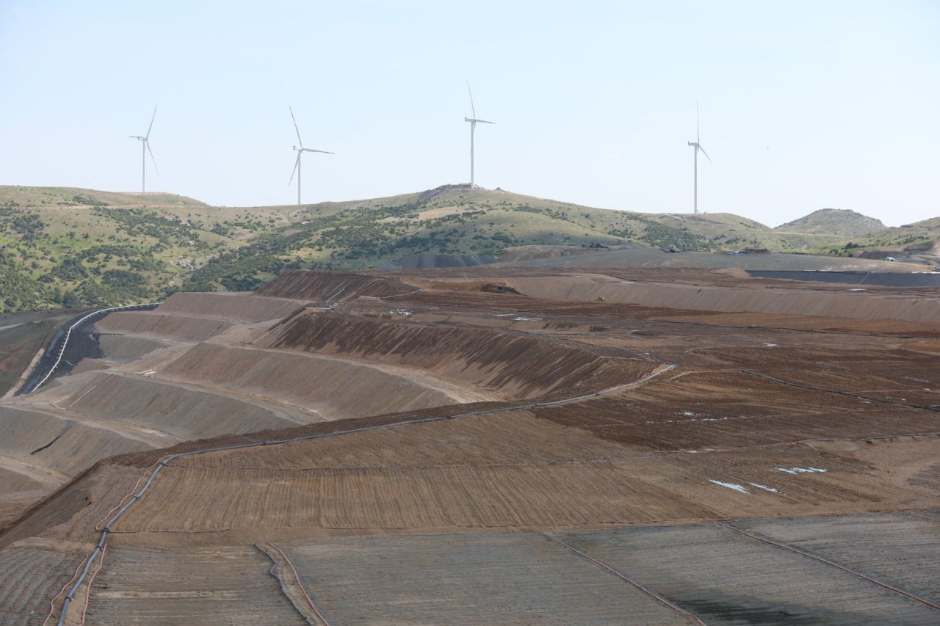
33 ton altın, 52 ton da gümüş
Nurol Holding’in TÜMAD şirketi, Lapseki ve İvrindi madenlerinde bugüne kadar 33 ton altın, 52 ton da gümüş üretmiş. Ne kadar devlet hakkı verdiklerini söylememişler ama biz Kanadalıların açıklamalarından biliyoruz: Yüzde 2.
Madenin Genel Müdür Yardımcısı Ali Burak Aktaş, bir metrekarelik liç alanına bir saniyede 12 litre siyanürlü solüsyon verdiklerini söylüyor. Dakikada 720 litre. Bir saatte 43 Bin 200 Litre. Bir günde 1 Milyon 36 Bin 800 Litre. Bir ayda 32 Milyon 140 Bin 800 Litre. Bir yılda ise 385 Milyon 689 Bin 600 Litre. Bu sadece bir metrekarelik liç sahasına verilen siyanürlü solüsyon miktarı. İvrindi Altın Madeninde aynı anda yüzlerce metrekarelik liç sahası siyanürleniyor...
(FOTO 2 : İşte İvrindi’de saniyede 12 litre siyanürlü solüsyonu basılan devasa siyanür liçleme sahaları)
Madra’yı plastik borularla kuşatmışlar
İvrindi’de dağa taşa 1 milyon metrekare jeomembran sereceklermiş. Ayrıca bu membranın üzerine 150 kilometre uzunluğunda yani Madra’nın zirvesinden İzmir’e kadar uzanan toplayıcı borular döşemişler. En büyüğü 1 metre çapında, en küçüğü 100 mili çapında. Borunun üzerine de 70 santim bazalt koyuyorlarmış. Altını yakalayan siyanürlü solüsyonu toplayıp havuza aktarmak için. Yığın liçindeki cevheri topaklamak ve bir arada tutmak için ton başına 14 kilogramdan, yılda 98 bin ton da çimento kullanıyorlarmış. Hasan Yücel, İvrindi Altın Madeni’nde yılda 7 milyon ton cevher işlediklerini söylüyor.
Madra’yı parçalayan makine de ABD’den
Bir de Madra Dağını un ufak etmek için Amerika’dan özel olarak getirttikleri HPGR adında bir kırıcıları varmış. “Dünyada tek” diyor Yücel. İlk kullanan onlarmış. Testleri için 4 milyon dolar harcamışlar.
Normalde İliç’teki sistemle çalışsalarmış, verimleri yüzde 40’ta kalıyormuş. Amerika’dan getirttikleri HPGR kırıcısıyla verimi yüzde 70’e çıkarmışlar. HPRG kırıcısı, cevheri kırıyor, aynı zamanda cevherde çatlaklar yaratıyor, solüsyonun çatlaklar içerisine girip altını yakalamasını daha çok sağlıyor. Hem kırıyor hem yarıyor anlamında...
Altın madalya müjdesi!
Nurol’un Altın Madeni Müdürü Hasan Yücel milletvekillerine müjdeyi de vermiş: Avrupa Yatırım Bankası EBRD, TÜMAD’a “altın madalya” ödülü vermiş. Yani bu siyanürlü madenlerin yapılması için krediyi veren EBRD, bir de ödül vermiş. Çok başarılı bir altın madenciliği yaptıkları için. Hasan Yücel, “Herkes inanamıyor buna, yani bir maden şirketine, burası Madra Dağı, karşıda Kaz Dağları. EBRD’nin çalışanları da inanamıyor” diye konuşuyor.
Biz inanıyoruz Sayın Hasan Yücel merak etmeyin. Siz ülkenizin dağlarını param parça etmeye devam edin, bu ülkenin üretim üsleri olan köyleri haritadan silmeye devam edin, inanın bana size daha çok ödüller verirler. Hatta madalya bile takarlar...
Yani köylülerin meralarına, yaylalarına, ormanlarına el koyan, su kaynaklarını yağmalayan TÜMAD’ın Genel Müdürü Hasan Yücel, kapitalizmin operasyon örgütleri Dünya Bankası ve EBRD gibi kuruluşlardan kredi almış ve bununla övünç duyuyor. Milletvekillerine de gururla anlatıyor.

Ekonomik tetikçiler
“Bir Ekonomik Tetikçinin İtirafları” adındaki kitabı bilenleriniz vardır. Yazarı John Perkins uzun yıllar uluslararası şirketlerde CEO’luk yapmış, yani en üst pozisyonlarda yönetici olarak çalışmış, Uluslararası Para Fonu (IMF) ve Dünya Bankası gibi dünya ekonomisine yön veren mali merkezlerde rol almış bir isim. Sonra bu John Perkins nedamet getirerek ve bütün görevlerinden istifa ederek, büyük paraların döndüğü lüks yaşamını terk ederek itiraflara başlamış.
Ardından da yukarıda sözünü ettiğim kitabı daha doğrusu kitapları yazmaya başlıyor. Bir, iki, üç ve dört kitap çıkarıyor. Emperyalist ülkelerin ve bu ülkelerin uluslararası şirketlerinin gelişmekte olan ve az gelişmiş ülkelerde çevirdikleri dolapları deşifre ediyor. Bu noktada Dünya Bankası ve IMF’nin bu emperyalist ülkeler ve şirketlerince nasıl kullanıldığını anlatıyor. Güney Amerika’da ve Orta Amerika’da, Uzakdoğu’da ve tabii ki Türkiye’de yönetimlerin Dünya Bankası ve IMF aracılığıyla nasıl manipüle edildiği, doğal kaynaklarının nasıl acımasızca ve büyük çevre felaketlerine neden olacak şekilde sömürüldüğü tek tek anlatılıyor.
Hazırlanan yanıltıcı ve sahte raporlarla o ülkelerin hükümetlerinin ve yönetimlerinin nasıl aldatıldığı, ardından verilen kredilerle önce nasıl bağımlı hale getirildiği ve sonra da doğal kaynaklarının nasıl acımasızca talan edildiği ve bu sırada da insanların yaşam alanlarının nasıl yok edildiği, yaşam alanları yok edilen milyonlarca insanın nasıl zaten yaşanmaz hale gelen şehirlere akın akın göç etmek zorunda kaldıkları uzun uzun anlatılıyor.
Nedense son 10 yılda kendi ülkemde yaşananları gördükçe hep bu kitapları hatırlıyorum.
Evet Türkiye şu anda ekonomik tetikçilerin saldırısı altında ve maalesef bizi korumasını beklediğimiz yöneticiler bilerek ya da bilmeyerek bu ekonomik tetikçilerle iş birliği yapıyor. Çünkü son yıllarda Ege ve Karadeniz’in dağlarında, Kazdağları’nda, Manisa Çaldağı’nda, Cerattepe’de ve Erzincan İliç-Çöpler’de yaşananları başka türlü izah edemiyorum. Kendilerine madenci diyen ve hiçbir sınırlama olmadan ortalarda dolaşan birileri, vatandaşın yaşam alanlarına kast içinde.
“Kanada’da olsa iflas ederdi”
Altın Madencileri Derneği’nin de başkanlığını yapan TÜMAD Genel Müdürü Hasan Yücel, kendi siyanürlü madenlerini işte böyle öve öve bitiremezken, konu İliç-Çöpler Altın Madeni ve 13 Şubat’ta yaşanan faciaya gelince şahin kesiliyor.
ANAGOLD’un hakim ortağının Yüzde 80’le Kanada-ABD ortaklı SSR Mining olduğuna dikkat çeken Yücel, “Kanada’da o firma iflas eder. Çok ağır yaptırımları vardır” diyor. Yücel, “Kanada yasalarına göre Kanada Borsası’na açık bir şirket, Türkiye’de de faaliyette bulunsa aynı yasaya tabi, yani yine ağır yaptırımlarla karşı karşıya kalabilir” diye konuşuyor.
Kanada’da ağır yaptırımlarla karşı karşıya kalabilir, hatta iflas edebilir ama Türkiye’de o şirket, ölüm madenini tekrar çalıştırmak için planlar yapıyor. Bu ülkeyi yönetenler de izliyor ve destekliyor. Üstelik faciada sorumluluğu olduğu söylenen ve “ASLİ KUSURLU” olduğu bilirkişi raporlarıyla belirlenen bir kişi yeniden BAKAN yapılıyor.
Hasan Yücel konuşmalarıyla büyük bir çöküş yaşayan, sadece liç sahası değil, moral sahası da çöken tartışmaların merkezindeki İliç-Çöpler Altın Madeninin üzerine toprak atıyor. Masraftan kaçındıkları için liç sahasının çöktüğünü savunuyor:

Yönetim hatası var
“Biraz maliyet artsaydı başka bir yere yapsaydı. (Çöken liç sahasından bahsediyor) Belki DSİ ikna edilip Sabırlı Deresine yapılabilseydi bunlar daha da kolay aşılabilirdi. Bu mümkün yani... Tasarımda belki hatalar olabilir ama ben kişisel olarak bu kazanın izleme ve yönetmekle ilgili olduğunu düşünüyorum. Yani bir gün önce sahaya çıkan İSG uzmanları “solüsyonu kesin” derken, ertesi güne kadar kesilmiyorsa; belki bir gün önce bile kesilse o doyma noktasına gelmeyecek, duracaktı...”
Yücel, Çöpler’de liç sahasına fazla siyanür solüsyonu verildiğini ve bu durumun Kasım ayında görüldüğünü belirterek, “Kasım ayında o durdurulsa, ya da iki ay önce önemli değil, bu solüsyonun gölleşme nerede oluyor, nereden kaynaklanıyor, bu çalışılsa, sondajlarla o su boşaltılsa o şey yapmazdı. Evet, kapasite zorlanmış diye düşünebiliriz. Ama o kapasiteyi zorluyorsanız bu işlere çok daha hassas bakmanız lazım... Yani kontrolsüz, proje dışı kapasite artışı yaparsanız risk oluşturur, mutlaka oluşturur” diye konuşuyor.
“Kaza olarak görmüyorum”
Altın Madencileri Derneği Başkanı Yücel, bir maden mühendisi olarak Çöpler faciasını asla bir “kaza” olarak görmediğini vurgulayarak, “Bakın, kaza dediğiniz şey, hakikaten her şeyi yaparsınız, kaza olur mu, olur. Öngöremezsiniz. Önlem alamazsınız. İhmal zinciriniz olur... Her şeyi yaparsınız, kaza olabilir, oluyor da yani ama bizim sektöre hatta dünya madenciliğine bu çok kötü bir iz bıraktı” diye konuştu.
Yaşanamaz hale gelecek
Altın Madencileri Derneği Başkanı Hasan Yücel, milletvekilleriyle yaptığı uzun ve sıcak sohbet sırasında dünyada bir yıl içinde doğadan 300 milyar ton malzemenin alındığını ve gezegenimizin bu yüzden yaşanamaz hale geleceğini herkesin gördüğünü söylüyor...
“Yabancı şirketler olmasaydı altın madenciliği olmazdı”
Yücel aynı zamanda çok da milli... Ama yabancılara da karşı değil. Bunun nedenini de şöyle açıklıyor:
“Yabancıları atalım, kovalım... Bakın Türkiye’de şu anda konuştuğumuz bütün altın kaynaklarını bulan onlar. Yani Türkiye’de bugün yabancı sermayeli şirketler olmasaydı altın madenciliğini asla konuşamazdık...”
Bir soruyla bitirelim: Peki o zaman gerçek Alman, Amerikan, Kanada veya İngiliz ajanları kimler? Topraklarını, dağlarını, yaylalarını-meralarını ve sularını korumaya çalışan köylüler mi? Yabancı şirketlerle işbirliği yapan şirketler ve onların siyasetteki uzantıları mı?
İbrahim Gündüz

